[IF Metall](http://www.ifmetall.se/forbundet)

Nordvästra Skåne

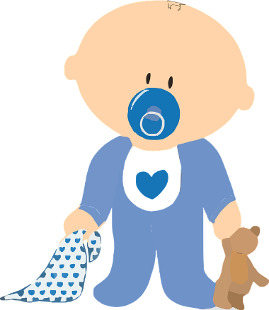

**Blivande eller nybliven förälder!**

**17 september 2019 kl.10:30 på Leos Lekland**

**Lek, bus och äventyr**

Information till dig som blivande eller nybliven förälder!

Respektive är också välkomna.

Vi, IF Metall Nordvästra Skåne och Folksam bjuder in dig som blivande, eller nybliven förälder till information om gravid och medlemsbarnförsäkring, premiebefrielse samt föräldrapenningtillägg (FPT).

17 september kl 10.30 mötesplats i hallen på Leos Lekland, Ekslingan 10 i Helsingborg.

**Lunch och inträde ingår**

Anmälan görs till avdelningen senast måndagen 10 september

Tel. **042-377070** eller **postbox.avd49@ifmetall.se**

Begränsat antal platser.

*Välkomna!*

Försäkringsgruppen IF Metall och Folksam